Senac Tech
Técnico em Desenvolvimento de Sistemas

Projeto PI

PORTO ALEGRE, JUNHO 2026

Senac Tech

STOP.LO

Nome: Miguel Antonio
Turma: DEV1N242
Professor: Lucas

PORTO ALEGRE, JUNHO 2026

Sumário

1 Introdução 3
2 Objetivos 4
2.1 Objetivo Principal 4
2.2 Objetivos Específicos 4
3 Regras de Negócio (RN) 5
4 Requisitos 5
4.1 Requisitos Funcionais (RF) 5
4.2 Requisitos Não Funcionais (RNF) 6

1 Introdução
"Um Software desenvolvido para o mercado financeiro com o objetivo de acompanhar o preço dos ativos escolhidos, executando operações de compra e venda em um valor determinado ou ao atingir a porcentagem de retorno escolhida, gerenciamento de ativos por telas e divididos por categoria , login para abrigar diferentes usuários.

2 Objetivos

2.1 Objetivo Principal

o objetivo principal é o investidor não precisar acompanhar o mercado 100% do tempo, e conseguir manter suas posições nos ativos sob controle minimizando prejuízos e maximizando lucros.

2.2 Objetivos Específicos

- Acompanhar o preço dos ativos
- Executar operações de compra e venda no preço definido
- Carteira de Ativos
- Gerenciar ativos
- Executar operações de compra e venda em uma porcentagem de lucro (ou perda) definida
- Dar uma estimativa de retorno conforme a operação desejada
.

3 Regras de Negócio (RN)

- Confirmar a ordem : antes de enviar a ordem é necessário uma confirmação da ordem junto com uma revisão.
- Minimizar perdas : apresentar uma estimativa de retorno da operação para mostrar ao usuario as consequências das escolhas realizadas.
- Ordens somente com o mercado aberto : realizar operações apenas dentro do horário de funcionamento do mercado escolhido.

4 Requisitos

4.1 Requisitos Funcionais (RF)

- Acompanhar preço do ativo: o sistema deve apresentar os valores dos ativos desejados
- Executar operações : Comprar ou vender ativos nos preços determinados.
- Executar operações por porcentagem: comprar ou vender ativos em porcentagem definida de Lucro ou perda.
- Executar operações de venda no modo tudo ou nada: vender a quantidade total do ativo
- Executar operações de venda no modo parcial: vender frações de um ativo quando chegar em um preço definido

4.2 Requisitos Não Funcionais (RNF)

- Aplicação web: para garantir melhor rapidez nas transações.
- Desempenho: O sistema deve ser capaz de enviar a ordem o mais rapido possivel para garantir que a operação seja executada no preço certo
- Proteção de dados: estar de acordo com a LGPD
- Usabilidade: O sistema deve ser intuitivo e fácil de usar, com uma interface de usuário clara e navegável..

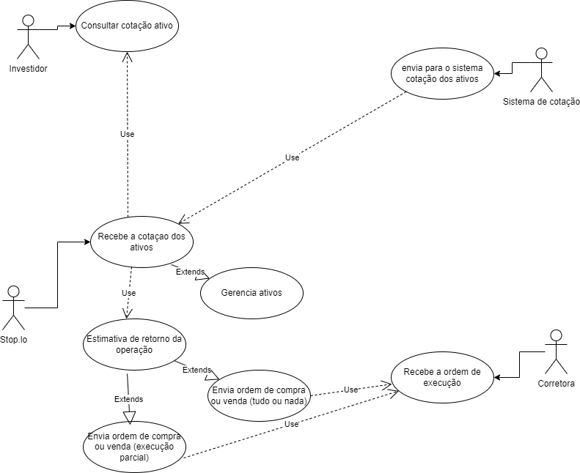

DIAGRAMA DE CLASSE :
Usuário — Login (1-para-Muitos)
- Um usuário pode ter zero ou muitas (0..*) entradas de Login.
- Representa o histórico de acesso do usuário.
- Tipo: Associação (Com base na FK usuario_id na tabela logins).
Usuário — OrdemAgendada (1-para-Muitos)
- Um Usuario pode criar zero ou muitas (0..*) OrdemAgendada.
- Representa as operações de compra/venda agendadas pelo usuário.
- Tipo: Associação (Com base na FK usuario_id na tabela historico_agendamentos).

Ativo — CotacaoHistorico (1-para-Muitos)
- Um Ativo tem muitas (0..*) entradas de CotacaoHistorico (preços ao longo do tempo).
- Tipo: Associação (Com base no campo ativo na tabela salva_cotacao).
Ativo — OrdemAgendada (1-para-Muitos)
- Uma OrdemAgendada refere-se a um único Ativo. (Embora não haja uma FK explícita no SQL, o requisito de "acompanhar o preço dos ativos escolhidos" implica que a ordem está ligada a um ativo).
- Tipo: Associação.

5 Banco de dados

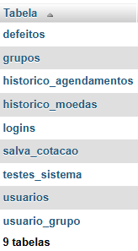

6 Modelo fisico

def salva_cotacoes(self):
self.cursor.execute("""
CREATE TABLE IF NOT EXISTS salva_cotacao(
id INT AUTO_INCREMENT PRIMARY KEY,
ativo VARCHAR(255) NOT NULL,
data_cotacao DATETIME NOT NULL DEFAULT CURRENT_TIMESTAMP,
valor DECIMAL(15, 2) NOT NULL)""")
self.conexao.commit()

def criar_usuarios(self):
self.cursor.execute("""
CREATE TABLE IF NOT EXISTS usuarios(
id INT AUTO_INCREMENT PRIMARY KEY,
usuario VARCHAR(255) UNIQUE NOT NULL,
senha VARCHAR(255) NOT NULL,
perfil VARCHAR(50) NOT NULL DEFAULT 'usuario')""")
self.conexao.commit()

def criar_Historico_moedas(self):
self.cursor.execute("""
CREATE TABLE IF NOT EXISTS historico_moedas(
id INT AUTO_INCREMENT PRIMARY KEY,
valor DECIMAL(15, 2) NOT NULL,
data DATETIME NOT NULL,
moeda VARCHAR(50) NOT NULL )""")
self.conexao.commit()

def criar_historico_agendamentos(self):
self.cursor.execute("""
CREATE TABLE IF NOT EXISTS historico_agendamentos(
id INT AUTO_INCREMENT PRIMARY KEY,
usuario_id INT ,
acao VARCHAR(10) NOT NULL,
quantidade INT NOT NULL,
valor DECIMAL(15, 2) NOT NULL,
data_hora DATETIME NOT NULL DEFAULT CURRENT_TIMESTAMP)""")
self.conexao.commit()

def criar_logins(self):
self.cursor.execute("""
CREATE TABLE IF NOT EXISTS logins(
id INT AUTO_INCREMENT PRIMARY KEY,
usuario_id INT NOT NULL,
data_hora DATETIME NOT NULL DEFAULT CURRENT_TIMESTAMP,
FOREIGN KEY (usuario_id) REFERENCES usuarios(id) ON DELETE CASCADE)""")
self.conexao.commit()

def criar_grupos(self):
self.cursor.execute("""
CREATE TABLE IF NOT EXISTS grupos(
id INT AUTO_INCREMENT PRIMARY KEY,
nome VARCHAR(100) UNIQUE NOT NULL)""")

self.cursor.execute("""
CREATE TABLE IF NOT EXISTS usuario_grupo(
usuario_id INT NOT NULL,
grupo_id INT NOT NULL,
PRIMARY KEY (usuario_id, grupo_id),
FOREIGN KEY (usuario_id) REFERENCES usuarios(id) ON DELETE CASCADE,
FOREIGN KEY (grupo_id) REFERENCES grupos(id) ON DELETE CASCADE)""")
self.conexao.commit()
def criar_grupos_padrao(self):
setores = ["Usuario", "Administrador"]
for grupo in setores :
self.adicionar_grupo(grupo)

def _criar_tabela_testes(self):

self.cursor.execute("""
CREATE TABLE IF NOT EXISTS testes_sistema (
id INT AUTO_INCREMENT PRIMARY KEY,
data_hora DATETIME NOT NULL DEFAULT CURRENT_TIMESTAMP,
funcao_testada VARCHAR(255) NOT NULL,
tipo_teste VARCHAR(50) NOT NULL,
caso_teste VARCHAR(255) NOT NULL,
entrada TEXT,
resultado_esperado TEXT,
resultado_obtido TEXT,
status VARCHAR(20),
observacoes TEXT
)
""")
self.conexao.commit()

def _criar_tabela_defeitos(self):
self.cursor.execute("""
CREATE TABLE IF NOT EXISTS defeitos (
id INT AUTO_INCREMENT PRIMARY KEY,
modulo VARCHAR(100),
descricao VARCHAR(255),
data_ocorrencia DATETIME DEFAULT CURRENT_TIMESTAMP
)
""")
self.conexao.commit()

7 TELAS

LOGIN:

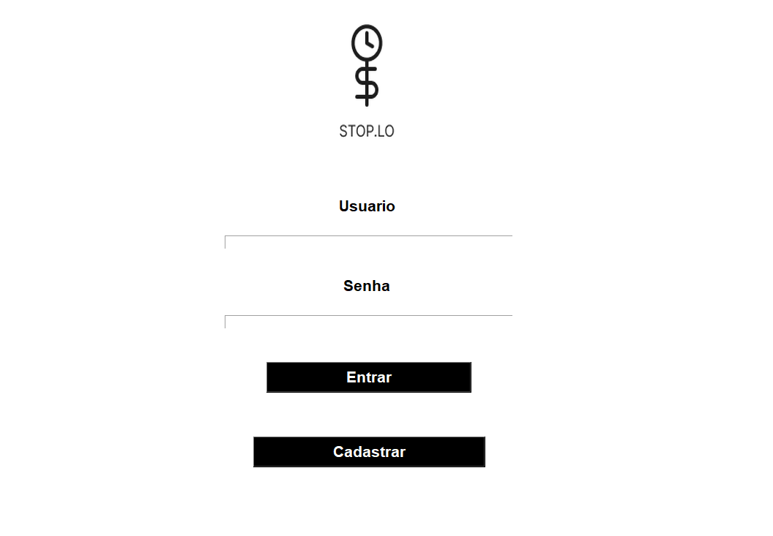
CADASTRO:

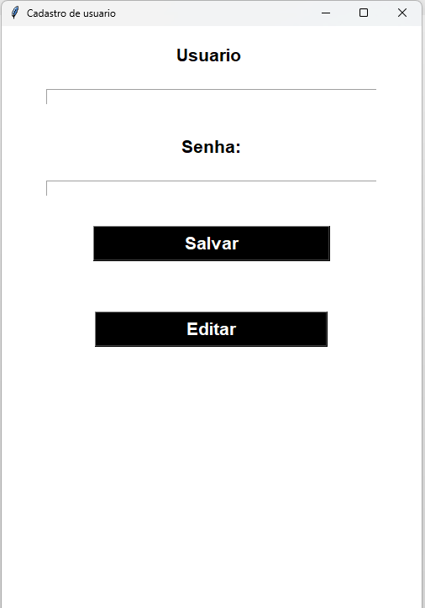

EDITAR USUARIOS:

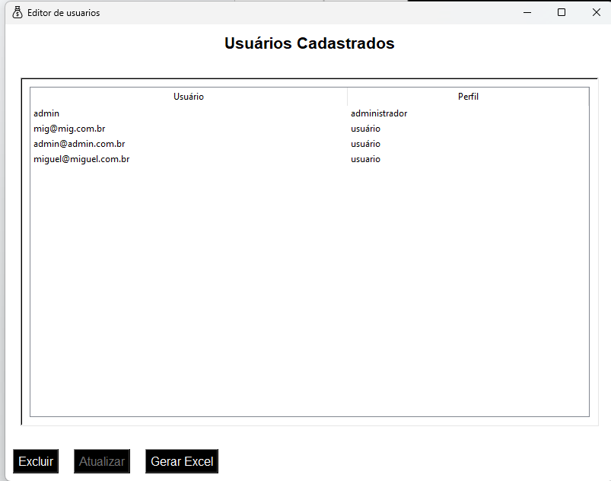

MENU:

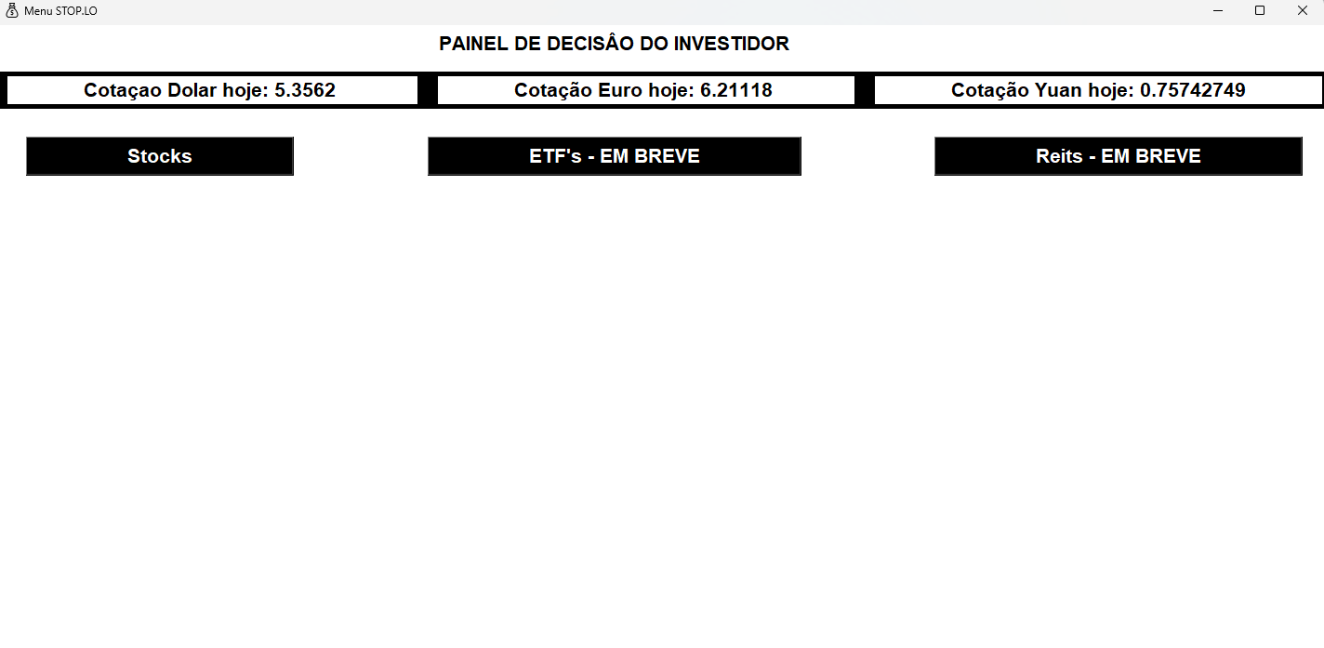
STOCKS:

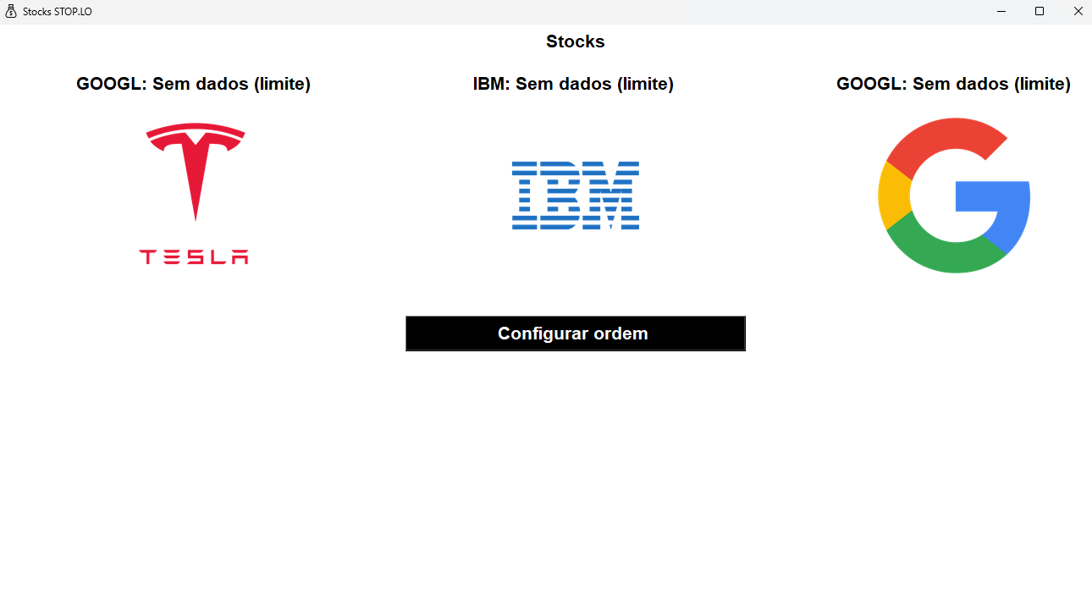
AGENDAMENTO DE ORDEM:

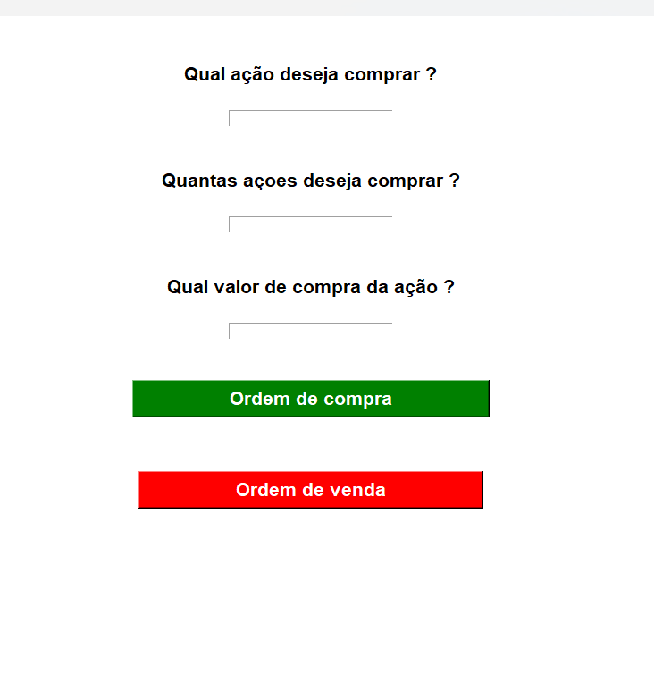

TESTES:

1. Objetivo:
Garantir que o sistema funcione adequadamente
Validar se os dados estao sendo inseridos corretamente no banco
Validar e registrar logins, Adicionar defeitos em tabela no banco

2. Escopo:
- Login e autenticação de usuários.
- Cadastro de novos usuários.
- Criação automática do usuário 'admin'.
- Registro de logins.

3. Tipos de teste:
- Testes estáticos: revisão de código e requisitos.
- Testes dinâmicos: execução real dos cenários.

4. Ambiente:
- MySQL 8.0
- Python 3.12
- Tkinter GUI
- bcrypt (hash de senha)

5. Responsável Testador:
- Miguel:

